Артикул
IO0303.1000
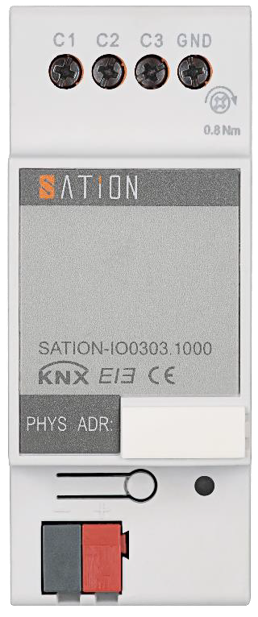
Описание изделия
Универсальный интерфейс на 3 каналов

Технические характеристики
Питание
Рабочее напряжение KNX | 21…31В DC
Потребление тока KNX | <12мA
Потребление | <360мВт
Ввод/Вывод
Количество каналов | 3
Входное напряжение | Вход с сухим контактом
Выходное напряжение /ток | DC 12В/ максимум 5мА
Внешние подключения
Шина EIB/KNX | Витая пара согласно стандарту KNX
2 клеммы на цепь нагрузки | 0.2... 6 ${мм}^{2}$
Входные/выходные подключения | 3-канальная обжимная клемма, максимальная длинна 10 м
Отображение информации и интерфейс
Кнопка программирования | LED
Индикатор переключения реле | LED
Класс защиты
IP20 | В соответствии с DIN EN 60529 (IEC 62386)
Класс безопасности
II | В соответствии с DIN EN 61140
Изоляция и защита
Перенапряжение | В соответствии с EN60664-1 Ⅲ
Зашита от эл. шума | В соответствии с EN60664-1 2
Температурный диапазон
При работе | -5° C ... + 45° C
При хранении | -25°C...+ 55°C
При транспортировке | -30°C...+ 70°C
Допустимая влажность | до 93% без образования конденсата
Корпус
Размеры | 90 x 36 x 63 мм (ВхШхГ)
Масса | 84 г
Тип монтажа | на DIN рейку 35 мм
Корпус, цвет | Серо-белый, PVC
Чертеж с размерами
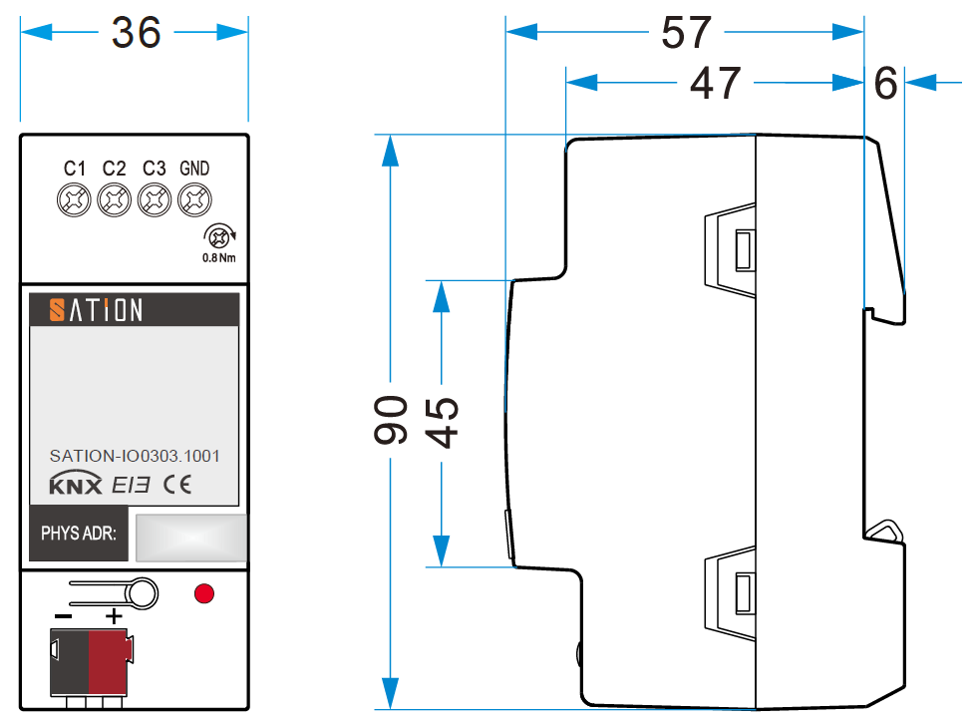
Подробное описание изделия
Групповые функции каналов:
- Диммирование: Короткое нажатие клавиши выполняет переключение объекта «Затемнение вкл./выкл.». Длительное нажатие выполняет затемнение объекта «Затемнение».
- Управление жалюзи: короткое нажатие клавиши (Остановка/Регулировка), длинное нажатие клавиши (Закрытие/Открытие).
- Переключатель: контроль положения.

Уникальные функции каналов:
- Переключатель: контроль положения, настройка коротких/длинных нажатий клавиш, реверс.
- Сцена: функция сохранения, выбор разных сцен.
- Диммирование одной кнопкой: длинное нажатие клавиши обращается к объекту связи «Диммирование вкл/выкл».
- Управление жалюзи одной кнопкой: длинное нажатие клавиши выполняет движение вверх и вниз. Короткое нажатие клавиши выполняет регулировку жалюзи и останавливает работу двигателя.
- Счетчик: подсчет нарастающих сигналов, подсчет спадающих сигналов, подсчет нарастающих и спадающих сигналов.

